**Сушко (в девичестве Томкович) Полония (Szuszkowa, Suszkowa Połonija z Tomkowiczow)**

13 ноября 1810 г – венчание с молодым Данилой Сушко с деревни Замосточье (НИАБ 136-13-920, лист 17, №11/1810-б (ориг)).

**НИАБ 136-13-920:** Лист 17. **Метрическая запись №11/1810-б (ориг).**

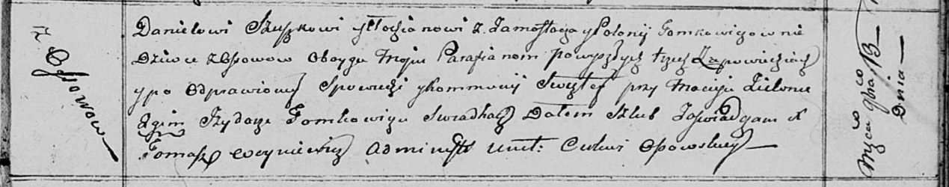

Осовская Покровская церковь. 13 ноября 1810 года. Метрическая запись о венчании.

Szuszko Daniel – жених, молодой, парафии Осовской, с деревни Замосточье.

Tomkowiczowna Połonija – невеста, девка, парафии Осовской, с деревни Осово.

Zielonka Maciey – свидетель.

Tomkowicz Jzydor – свидетель.

Woyniewicz Tomasz – ксёндз.